第11课 控制道闸自升降——实验活动报告单

组长： 组员：
实验目的 | 模拟实现道闸的自动升降
实验方案 | 1．确定实验流程：通过开源硬件和编程来模拟实现道闸的自动升降。  选择实验器材（ ）、搭建实验模型（ ）、编程实现道闸自动升降等。  2．准备实验器材：结合知识加油站，了解舵机、超声波传感器的功能。  3．组内实验分工：（ ）负责小组协调和最终汇报；（ ）负责实验操作和设备管理；（ ）负责记录实验数据、填写实验报告；（ ）负责编程和程序调试
实验过程 | 实验步骤：  1.搭建道闸硬件模型：将超声波传感器、舵机分别与主控板连接，并通过积木件将关键部件固定。  2.编程实现道闸升降控制：利用mPython打开半成品程序，设置控制程序代码参数，将程序传入主控板，测试道闸升降的效果。  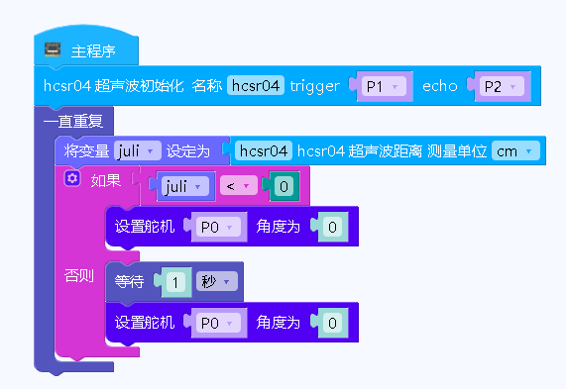  实验记录：超声波传感器设置距离值为（ ）、舵机端口的角度分别为（ ）和（ ）、延迟的时间为（ ），道闸升级的效果最佳
实验结论 | 在实验中，超声波传感器模拟道闸的（ ），负责发现车辆；主控板模拟道闸的（ ），负责处理信息，发出指令；舵机转动模拟道闸的（ ），负责升降道闸。这个实验综合应用过程与控制系统的（ ）、（ ）、（ ）三个典型环节，模拟道闸系统自动控制道闸升降的工作过程
实验评价 | 完成硬件模型搭建，并编程实现道闸升降控制
实验评价 | 组内分工明确，善于与他人合作
实验评价 | 达到实验目的，得出实验报告，掌握了过程与控制的三个典型环节

